ЧЕЛЯБИНСКАЯ ОБЛАСТЬ

АДМИНИСТРАЦИЯ
ЗЛАТОУСТОВСКОГО ГОРОДСКОГО ОКРУГА
ПОСТАНОВЛЕНИЕ

05.08.2025 г. | № | 279-П/АДМ
г.Златоуст
О внесении изменений в постановление Администрации Златоустовского городского округа от 26.12.2017 г.
№ 597-П «Об утверждении Положения об Управлении архитектуры
и градостроительства Администрации Златоустовского городского округа, признании нормативного правового акта утратившим силу»

В связи с внесением изменений в структуру Управления архитектуры
и градостроительства Администрации Златоустовского городского округа,
ПОСТАНОВЛЯЮ:
1. Приложение 2 к постановлению от 26.12.2017 г. № 597-П
«Об утверждении Положения об Управлении архитектуры
и градостроительства Администрации Златоустовского городского округа, признании нормативного правового акта утратившим силу» изложить в новой редакции (приложение).
2. Пресс-службе Администрации Златоустовского городского округа (Семёнова А.Г.) разместить настоящее постановление на официальном сайте Златоустовского городского округа в сети «Интернет».
3. Организацию выполнения настоящего постановления возложить
на начальника Управления архитектуры и градостроительства Администрации Златоустовского городского округа Арсентьеву С.В.
4. Контроль за выполнением настоящего постановления возложить
на заместителя Главы Златоустовского городского округа по строительству Сабанова О.В.

Заместитель Главы  Златоустовского городского округа по общим вопросам | 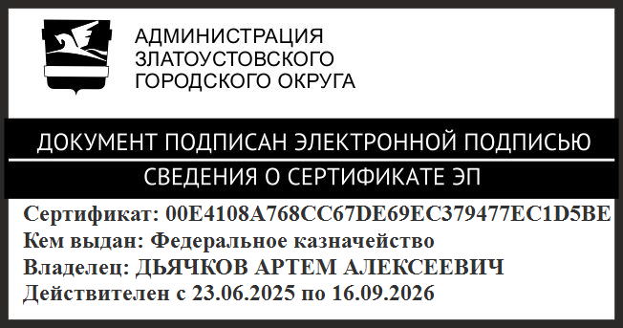 | А.А. Дьячков

ПРИЛОЖЕНИЕ
Утверждено
постановлением Администрации
Златоустовского городского округа
от 05.08.2025 г. № 279-П/АДМ

Структура
Управления архитектуры и градостроительства Златоустовского городского округа
Начальник Управления – 1 единица

Заместитель начальника Управления – 1 единица

отдел территориального планирования
начальник отдела –
1 штатная единица
начальник отдела –
1 штатная единица
строительный отдел
консультант –
1 штатная единица
главный специалист – 3 штатныеединицы
консультант –
2 штатныеединицы
главный специалист – 3 штатныеединицы

